如何查看网卡的MAC号码

一：单击计算机左下角开始，再单击运行，出现下面的画面。
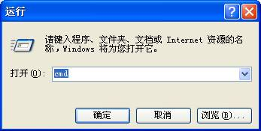
二：在输入框内键入cmd(如图)后，回车或单击确定，将出现类似下面的画面。
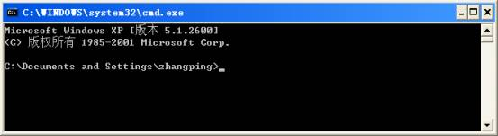 三：键入“ipconfig/all”,回车，将出现类似下面的画面。
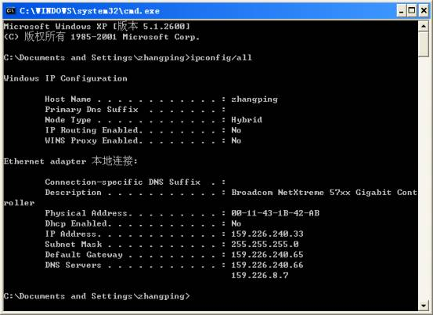
其中“Physical Address…:XX-XX-XX-XX-XX-XX”就是网卡的MAC号码

